攻击特效优化
- 妖猴三灾(已有特效优化)
等级2的攻击特效中雷锤在钉子跟敌方大圣的雷击特效都消失之后还停留了一段时间，同步到同时消失。
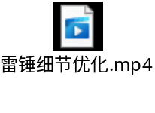
特效预制体名: E_ui_BattleChiefAttack_1004
- 三界共主
增加等级1,2的攻击特效
等级1：
- 蟠桃之主
- 压龙大仙
- 涟漪梦华
- 端竹凤仪
- 仙露灵水
- 纸鸢送情
- 幻灯情迷

